西安市长安区第六中学

创客实验室简介

长安六中创客实验室创建于2019年6月，总投资340万元，总面积140平方米，实验室里面的设备有激光雕刻机、数控机床、手动机床、微型机床、固定翼航模飞机套件、3D打印机、笔记本电脑、航拍无人机、机器人套件、开源硬件套件、智慧黑板等，可以满足学生正常创客活动的需求。

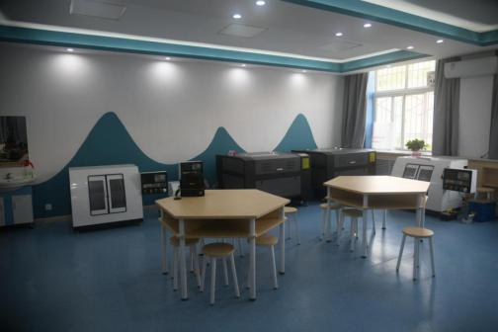

激光雕刻机和数控机床

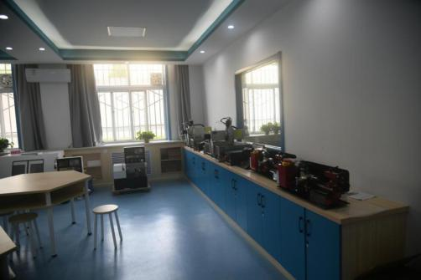

CNC雕刻机和普车

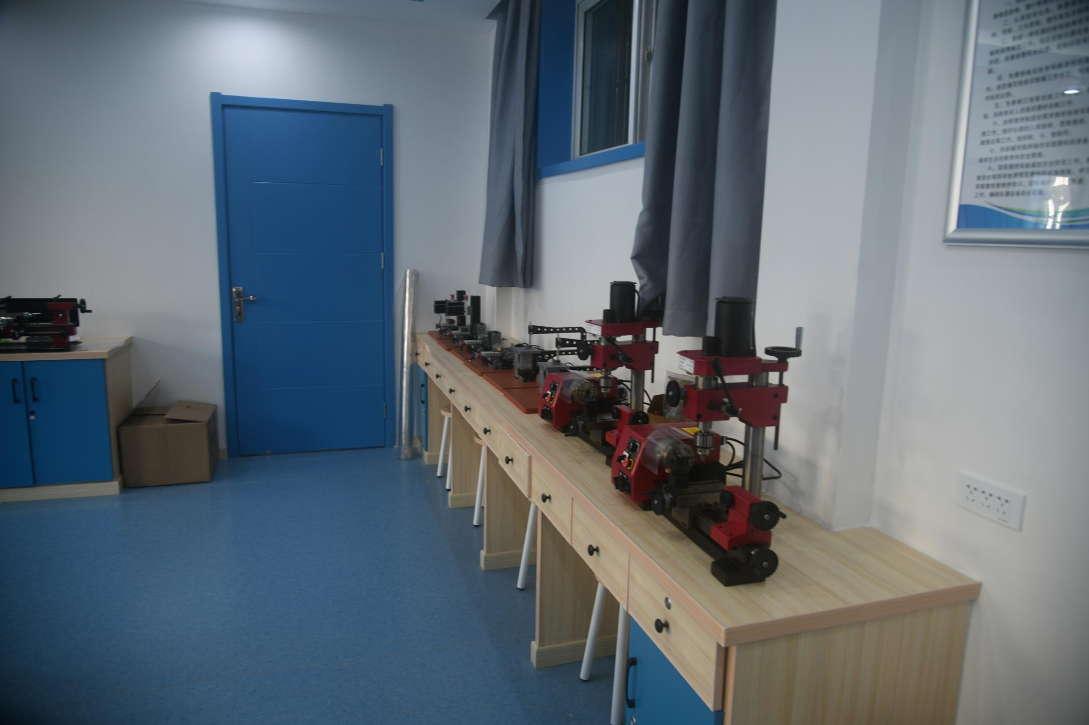

微型车床

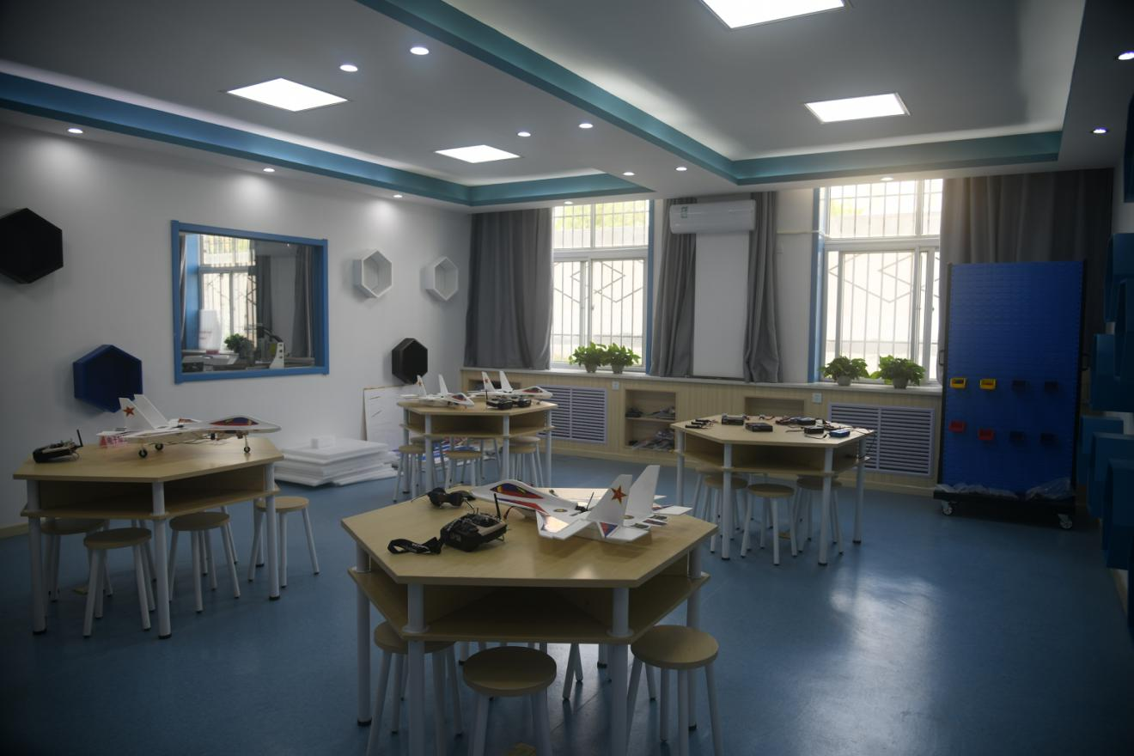

固定翼航模

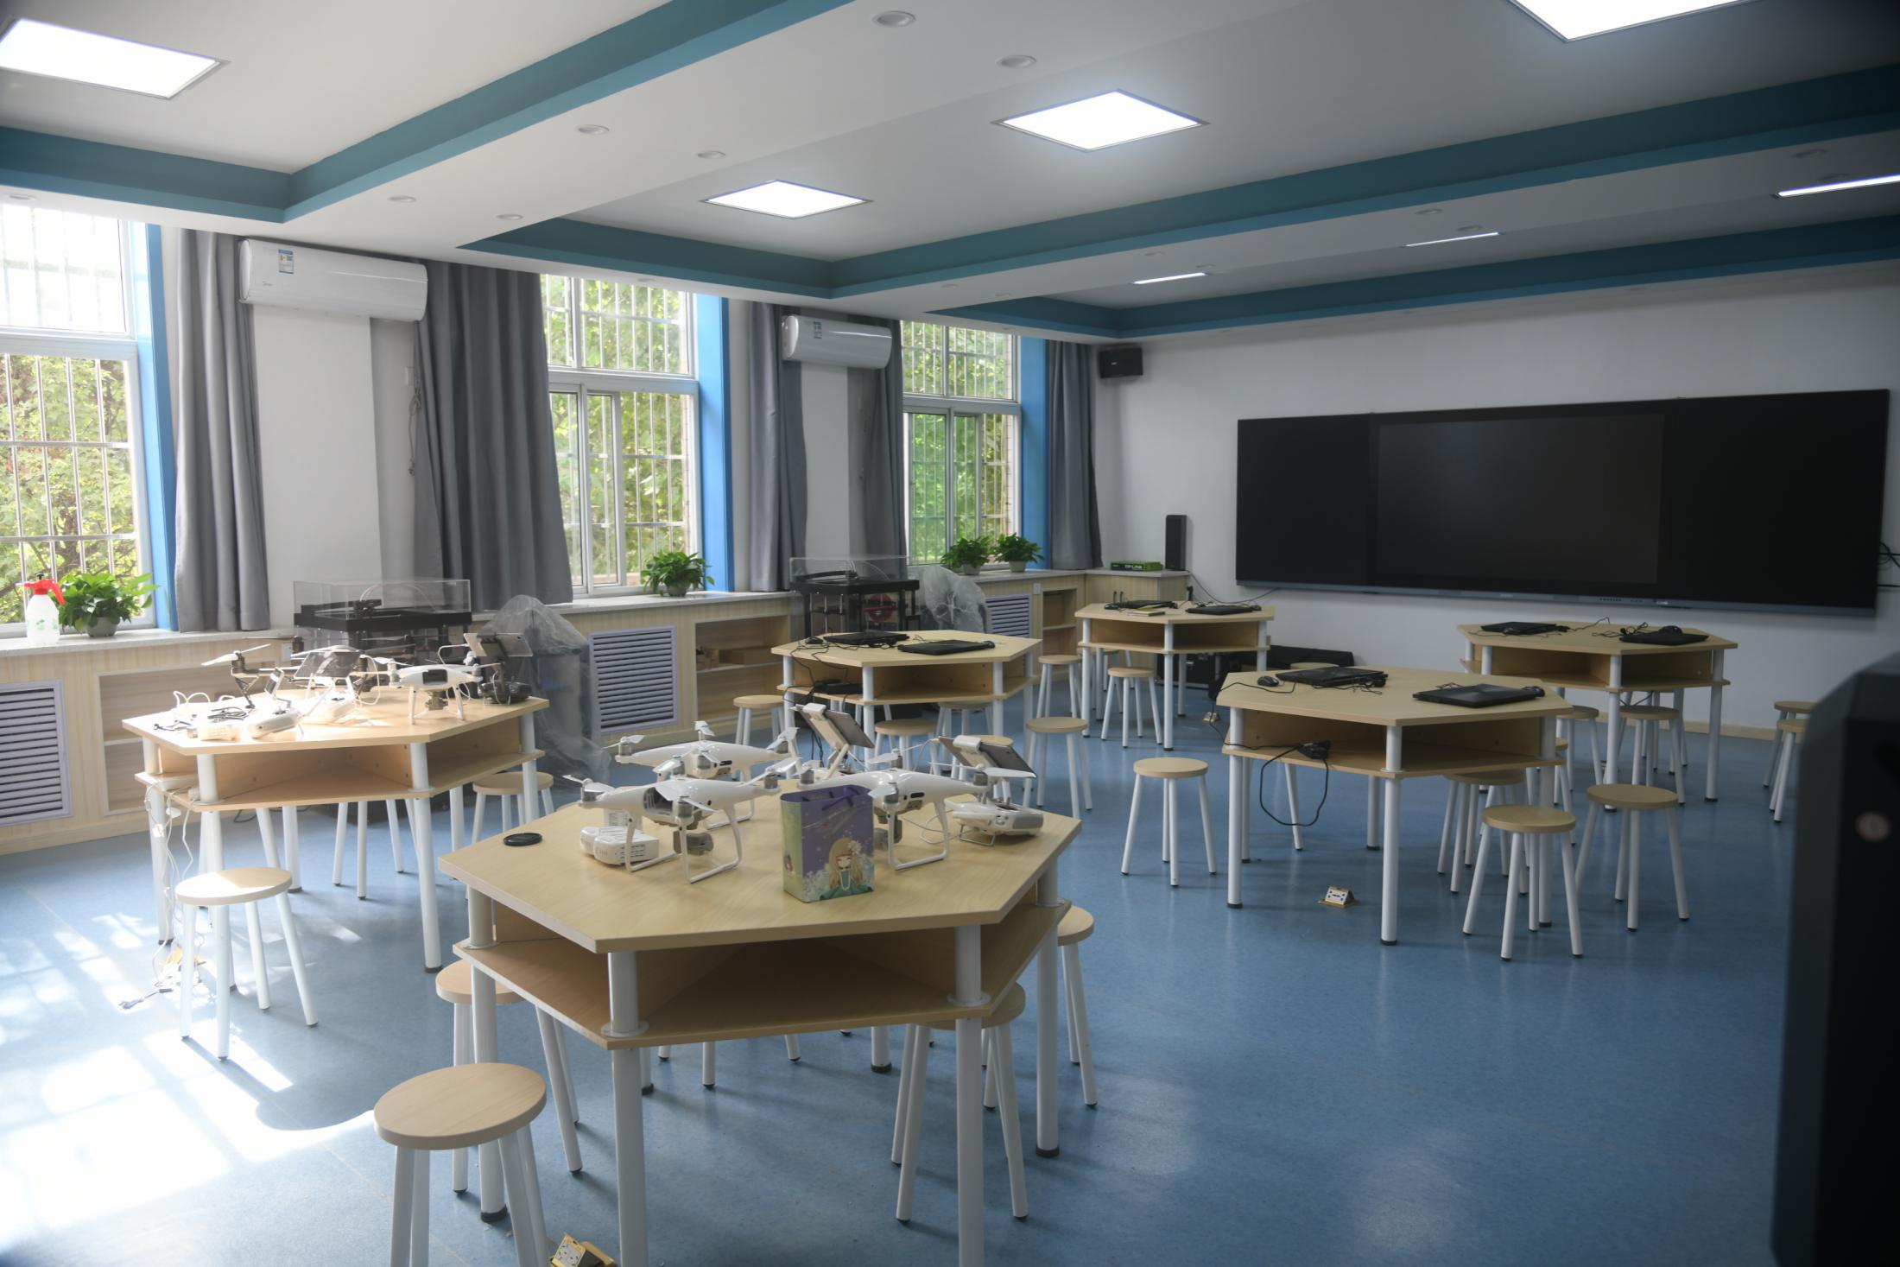

航拍摄影 3D打印 开源硬件 机器人综合区